第一单元 动量与动量守恒定律
本单元主要由动量、动量定理、动量守恒定律及相关应用等内容组成。本单元是高中物理选择性必修课程的起始单元，学生在前期必修课程的学习中，已经初步形成了物质观念、运动与相互作用观念和能量观念，在此基础上，继续研究生活中的常见运动现象——碰撞与反冲。通过探究碰撞中的守恒量，进一步发展学生运动与相互作用观念和能量观念，体会自然界的和谐与统一。
本单元课程内容学习建议安排 7 课时。

一、教学要点

1．单元内容结构
冲量
I = FΔt
碰撞与反冲
动量守恒定律
动量
p = mv
动量定理
FΔt = p – p₀
守恒思想

2．单元学习要求
本单元对应《2017年版高中物理课标》选择性必修1的“动量与动量守恒定律”主题，下表中的“标引”与《2017年版高中物理课标》【内容要求】下的序号一致，“内容”是根据【内容要求】提炼出的单元主要内容，“具体要求举例”是针对主要内容给出的表现性要求的示例。

标引 | 内容 | 具体要求举例
1.1.1 | 动量 | 理解动量。能说出动量的概念及其单位，知道动量是描述物体运动状态的物理量；会计算一维运动物体的动量变化量。
 | 冲量 | 理解冲量。能说出冲量的概念及其单位，能说出冲量是过程量；知道冲量是描述力的时间积累效应的物理量；能根据 F – t 图像计算恒力在一段时间内的冲量。
 | 动量定理 | 理解动量定理。在恒力情况下，能运用牛顿第二定律推导动量定理；知道动量定理也适用于变力的情况；能简述动量定理及其表达式的物理意义；会用动量定理解释生产生活中的相关现象和解决一维的打击、碰撞问题，并体会冲量是改变物体动量的原因。
 | 动量守恒定律 | 理解动量守恒定律。能运用动量定理和牛顿第三定律推导动量守恒定律；能在区分系统内力和外力概念的基础上，说出动量守恒的条件；了解动量守恒定律的普适性和牛顿运动定律的局限性体会自然界的和谐与统一；能够运用动量守恒定律分析生产生泥中的碰撞与反冲现象，知道火箭的发射等是反冲现象，了解我国航天事业的成就，树立科技强国的责任感。
 | 验证动量守恒定律（学生实验） | 验证动量守恒定律。能依据实验目的，运用已有的知识合理设计两个相互作用的物体在一维情况下动量守恒的实验方案；能合理选择实验器材，获得实验数据，分析数据，形成结论；能撰写实验报告，会用学过的物理术语、图表等交流实验过程和结论；在实验和交流中，既能坚持观点又能修正错误。
1.1.2 | 弹性碰撞和非弹性碰撞 | 了解弹性碰撞和非弹性碰撞。能依据碰撞前后总动能的变化情况，区分弹性碰撞和非弹性碰撞的概念；能分析具体实例中的碰撞类型，能用动量、能量的观点解决生产生活中的一维碰撞问题体会用守恒定律分析物理问题的方法。

3．单元内容与核心素养
在本单元学习中，学生从生活中各种碰撞现象逐步过渡到实验室研究碰撞现象，寻找碰撞中的守恒量，建立动量的概念，提高建模能力，进一步领会守恒的思想；通过理论推导和实验验证，建立动量定理和动量守恒定律，深化对物体之间相互作用规律的理解，进一步认识物理规律的内在一致性和适用范围，认识到物理研究是建立在观察与实验基础上的一项创造性工作；通过定量分析生活中的一维碰撞问题和反冲现象，学会用系统的思想和守恒的思想分析问题，能从运动定律、动量守恒、能量守恒等不同视角解决物理问题，体会动量守恒定律的普适性所反映的自然界的统一性。

编号 | 核心内容 | 物理观念 | 科学思维 | 科学探究 | 科学态度与责任
1.1 | 动量 | ● | ● | ● | ○
1.2 | 冲量 | ◎ | ◎ | ○ | ○
1.3 | 动量定理 | ● | ● | ◎ | ◎
1.4 | 动量守恒定律 | ● | ● | ● | ◎
1.5 | 验证动量守恒定律（学生实验） | ◎ | ● | ● | ◎
1.6 | 弹性碰撞和非弹性碰撞 | ○ | ● | ◎ | ●

二、单元实施

1．单元任务设计
本单元的任务设计思考路径是：在研读《2017年版高中物理课标》的基础上，发掘出学生完成本单元学习后能够处理的一项任务，将其作为本单元学习的核心任务。《2017年版高中物理课标》选择性必修 1“动量与动量守恒定律”主题的【内容要求】中有“定量分析一维碰撞问题”，学业要求中与“动量与动量守恒定律”主题相关的有“能用动量和机械能的知识分析和解释机械运动现象，解决一维碰撞问题”。在学生初步形成运动与相互作用观念和能量观念的基础上，通过引导学生研究碰撞现象，拓展学生对物理世界的认识和理解，让学生经历寻求碰撞中守恒量的过程，体会探究过程中猜想、推理、证据的重要性，体会寻求守恒量是科学研究的一条路径，因此将本单元的核心任务确定为“研究生活中的一维碰撞现象”，在教学中核心任务还需要进一步分解，以利于逐步落实，具体的任务分解、相关的教学内容及课时安排详见下表。

核心任务（问题）及其分解 |  | 教学内容 | 课时安排
研究生活中的一维碰撞现象 | 寻找各种一 维碰撞现象中的守恒量 | 动量 | 1
 | 寻找碰撞现象中单个物体动量变化的原因 | 冲量、动量定理 | 2
 | 研究碰撞系统中遵循的守恒定律 | 动量守恒定律、验证动量守恒定律 | 2
 | 定量研究生活中一维碰撞现象 | 弹性碰撞、非弹性碰撞、反冲现象 | 2

2．重点活动设计

（1）单元活动
活动名称 研究生活中的一维碰撞现象
活动资源 两个质量相等的钢球、一个大质量钢球、三根绳子；用 DIS 研究动量守恒定律的实验装置（平直轨道或气垫导轨、两辆小车、两个弹性圈、一对尼龙搭扣、两个光电门传感器等）。
活动系列
对应课时 | 活动过程 | 活动说明
第一课时 | 分享交流。分享交流生活中的各种碰撞现象，重点分析物体在碰撞前后的运动状态。  演示交流。演示：用两根绳子分别悬挂起两个等质量钢球，将其中一个钢球拉起一定高度，然后静止释放，与另一个静止钢球发生对心正碰.交流；观察到什么现象？碰撞中的守恒量是什么？  演示：用一个大质量的钢球正碰另一个小质量的钢球。交流：观察到什么现象？碰撞中的守恒量是什么？  设计方案。在实验室环境下，如何设计方案验证自己的猜想？ | 从“分享交流”中提炼出几种基本的碰撞现象：一维碰撞、二维碰撞等。展示两个 物体（等质量、不等质量）之间的各种碰撞情况（运动物体碰撞固定物体、追击碰、对碰等）。  确定从简单的一维碰撞开始研究，进入“演示交流”环节。  “设计方案”过程中，突出研究两物体的碰撞过程，尽可能减小其他因素的影响，例如，物体在水平面上发生碰撞，水平面的摩擦力会影响碰撞前后物体的运动，可以选用气垫导轨以减小摩擦力的影响。
第二课时 | 理论推导。寻找碰撞过程中单个物体动量变化的原因，引导学生运用牛顿第二定律推导在恒力作用下物体的动量变化量，引出冲量的概念，建立动量定理。  实验验证。进一步提出问题：在变力作用下，动量定理是否成立？引导学生设计实验验证。 | “理论推导”环节需要在前一节课做一定的铺垫，在动量这节课中，需要让学生理解碰撞过程中系统的动量是不变的，但是单个物体的动量都是变化的，且符合矢量变化的规律。这节课接着研究单个物体动量变化的原因，从最简单的恒力情况着手研究。  “实验验证”环节可以引导学生用力传感器记录碰撞过程中不同时刻物体受到的力，绘制 F – t 图像，由图线下方的面积获得碰撞过程中变力的冲量，从而验证动量定理 。
第四课时 | 理论推导。在学习动量定理的基础上，进一步讨论碰撞过程中两个物体的动量变化量，运用牛顿第三定律，推导动量守恒定律。  实例分析。选择生活中常见的碰撞、爆炸实例，理解动量守恒条件。 | “理论推导”环节需要明确系统、内力外力等概念。  “实例分析”环节需要给出系统动量守恒和不守恒的实例，让学生更好地理解守恒条件，同时，还应明确研究的对象和过程。
第七课时 | 实例分析。分析学生所搜集的生活中一维碰撞的案例，交流研究成果。 | 交流时重点关注：学生能否建构模型能否根据不同理论分析碰撞过程，能否进行实验验证等。

设计意图 本单元核心任务“研究生活中的一维碰撞现象”的目的是让学生经历一次相对完整的研究新运动现象的过程，深化对物体之间相互作用的理解，进一步发展学生运动与相互作用观念和能量观念。“研究生活中的一维碰撞现象”大致需要经历四个过程：首先，引导学生寻找生活中存在的各种碰撞现象，体会在运用牛顿定律分析解决此类作用时间短、作用力大且随时间变化快的打击、碰撞等问题时所面临的困难，认识到寻找新的解决问题的方法的必要性。引导学生从最简单的一维碰撞开始研究，寻找碰撞过程中的守恒量，构建起新的物理量——动量。其次，运用牛顿运动定律分析恒力作用下物体动量变化的原因，得出动量定理。经历用实验验证动量定理的过程，将动量定理的适用范围由恒力作用的情况推广到变力作用的情况。让学生体会动量定理在实际中有更广泛的应用。第三，以碰撞系统为对象，经历理论推导和实验验证的过程，建立动量守恒定律，理解动量守恒定律的适用条件，拓展对运动与相互作用观念的理解。第四，引导学生运用运动与相互作用观念、能量观念分析和解释各类碰撞现象、反冲现象等，理解动量守恒定律的普适性。

（2）课时活动

活动 1 寻找碰撞过程中单个物体动量变化的原因
活动资源 力传感器、光电门传感器、装有挡光片和弹性圈的小车、平直导轨。
活动过程
理论推导 从上一节课的课堂例题（本单元评价示例中的示例 1）出发，分析网球动量变化的原因。学生能够运用牛顿运动定律分析得出，球拍对网球的力引起网球动量的变化，但是这个力是一个变力，用牛顿运动定律定量分析很困难。教师需要引导学生将该过程先等效为恒力作用下的情况，再进行理论推导，运用牛顿第二定律分析网球动量变化的表达式，引出冲量的概念和动量定理的表达式。
类比分析 类比用 F – x 图像表示功的大小的方法，讨论分析如何用 F – t 图像表示冲量的大小，从恒力的冲量拓展到变力的冲量，提出“动量定理在变力情况下是否成立”的问题，让学生意识到这需要进一步的实验验证。
实验验证 引导学生思考“如何获得变力情况下的 F – t 图像”，再运用软件计算出力图线与时间轴所围的面积，获得碰撞过程中的冲量。对于如何获得物体碰撞前后动量的变化量，可以由学生自主设计方案。
活动说明 本活动的目的是寻找物体动量变化的原因，因此研究对象应该是碰撞过程中的单个物体。“理论推导”环节由网球动量的变化量开始本活动的学习，若将这个例子中的变力简化为恒力，那么在继续运用牛顿第二定律推导时，要注意加速度的表达式是矢量式，需要设定正方向。在“实验验证”环节，要明确其研究对象是碰撞现象中的单个物体，因此验证实验可以简化为用小车碰撞固定的力传感器，从而获得 F 随 t 实时变化的图线。
设计意图 本活动包括“理论推导”“类比分析”“实验验证”三个环节，让学生经历冲量概念的形成过程和动量定理的建立过程。同时也要让学生在类比分析中进一步认识到动量定理、动能定理和牛顿第二定律的区别：动量定理反映了合力在时间上的积累效果——改变物体的动量；动能定理反映了合力在空间上的积累效果——改变物体的动能；牛顿第二定律则反映了合力的瞬时作用效果——使物体产生加速度。

活动 2 生活中碰撞现象分析——协助交警进行事故责任认定
活动资源 车辆相撞的事故现场照片或类似视频（避免血腥）、《机动车运行安全技术条件（GB7258-2017）》中的一些参数和事故现场数据。
活动过程
阅读思考 质量 2 t 的乘用车 A 刚刚起步，就被质量 1 t 的乘用车 B 追尾。两车保险杠缠在一起向前滑行直至停下。处理事故的交警测得两车相撞后一起滑行的痕迹长 6.0 m。交警还从 A 车的行车记录仪中得知，撞击前 A 车的速度仅为 5 m/s。B 车司机除了承担追尾责任外，是否还超过 50 km/h 的限速标准？
交流讨论 选择几个有代表性的思考解答过程进行交流讨论。例如，有学生根据从撞击发生的瞬间到两辆车完全停下的过程中 A 车和 B 车的总动量守恒，求得 B 车追尾前的车速 v_{B} = − 10 m/s，引导学生说出这种解答思路不合理的原因，例如，根据计算结果两车的运动方向相反，不可能发生追尾事故。
在教师引导下，学生能够将实际问题分解为碰撞过程和滑行过程：碰撞过程由于内力远大于外力（摩擦力），可以近似认为动量守恒；滑行过程由于外力（摩擦力）不可忽略，可以近似看成速度减为零的匀减速运动。
分析计算 提供一些车辆的技术参数，如下表所示的机动车制动距离和制动稳定性要求。

制动距离和制动稳定性要求
机动车类型 | 制动初速度  (km/h) | 空载检验制动  距离要求(m) | 满载检验制  动距离要求(m)
三轮汽车 | 20 | ≤5.0
乘用车 | 50 | ≤19.0 | ≤20.0
总质量小于等于 3 500 kg的低速货车 | 30 | ≤8.0 | ≤9.0
其他总质量小于等于 3 500 kg 的汽车 | 50 | ≤21.0 | ≤22.0
铰接客车、铰接式无轨电车，汽车列车（乘用车列车除外） | 30 | ≤9.5 | ≤10.5
其他汽车、乘用车列车 | 30 | ≤9.0 | ≤10.0
两轮普通摩托车 | 30 | ≤7.0
边三轮摩托车 | 30 | ≤8.0
正三轮摩托车 | 30 | ≤7.5
轻便摩托车 | 20 | ≤4.0
轮式拖拉机运输机组 | 20 | ≤6.0 | ≤6.5
手扶变型运输机 | 20 | ≤6.5

依据表格，我们选用的乘用车辆制动初速度为 50 km/h 时，空载检验制动距离应小于或等于 19 m，假设两车相撞后一起匀速直线滑行，可计算出两车共同滑行阶段的加速度 a 约为 5.1 m/s²。计算两车滑行的初速度，即两车碰撞后的共同速度，结果约为 7.8 m/s。通过动量守恒定律可得追尾前 B 车的速度约为 48 km/h，因空载时 B 车速度小于 50 km/h，故 B 车没有超速。
活动说明 通过分析建模将真实情境转化为学生可以研究的物理问题。“交流讨论”环节需要留足时间，让学生充分表达自己的观点，养成倾听、质疑的习惯。
设计意图 该情境涉及两个过程：碰撞过程，由于内力远大于外力，可以近似认为动量守恒；滑行过程，由于外力存在且不可忽略，可近似看成匀减速直线运动。学生只有经历动量守恒与不守恒的分析判断过程，才能更好地理解动量守恒定律。

（3）学生实验

学生实验 验证动量守恒定律
主要器材 平直导轨或气垫导轨、两个光电门传感器、两辆小车或两个滑块（小车或滑块均配有弹性圈、尼龙搭扣）、配重片、数据采集器、计算机。
实验要点
① 在平直轨道的合适位置安装光电门传感器是本实验的关键步骤，在设计实验方案时，需要引导学生讨论实验误差的主要来源，分析减小实验误差的方法，思考如何安装光电门传感器。
② 为减小实验误差，也可以用气垫导轨、滑块来替代平直导轨、小车，这样光电门传感器的安装相对更方便。
③ 本实验要求学生能依据已有知识合理设计实验方案，目前沪科技版《普通高中教科书物理选择性必修第一册》（简称《选必一》，其他册次类同）和配套的《普通高中教科书物理实验与活动部分选择性必修》的实验方案中，每个光电门传感器只测一次速度，导致测量过程受限。建议扩大实验器材的选材范围，让学生基于已有知识，自主设计实验方案，自主完成动量守恒定律的验证。
下面提供一个参考案例：
用光电计时测距实验器验证两小车一维碰撞中的动量守恒定律
光电计时测距实验器通过无线通信方式进行数据传输，其主轮自带环式光栅，根据光栅测距原理采集自身速度数据，这样两小车在轨道上的运动（图 1 – 1）可以通过光电计时测距获得小车实时的 v – t 图像。学生可以验证各种一维碰撞情况，在获得的 v – t 图像中找到两小车碰撞前后的速度。以下列举两种情况予以说明。
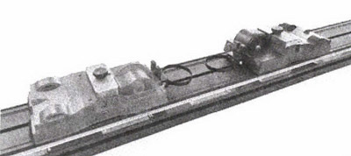
图 1 – 1
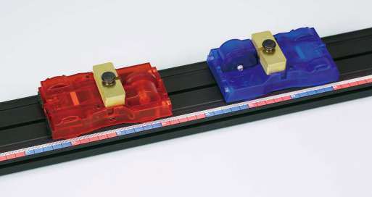
备用
1．质量不等的两小车通过弹性圈对撞后分开，可以得到如图 1 – 2 所示的 v – t 图像。

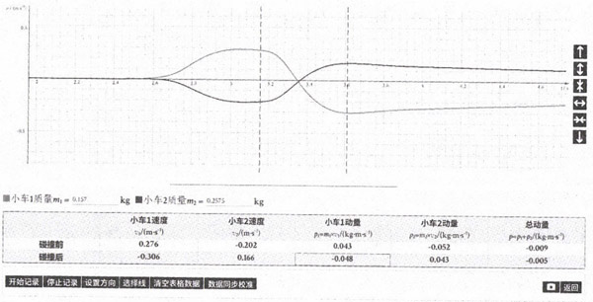
图 1 – 2
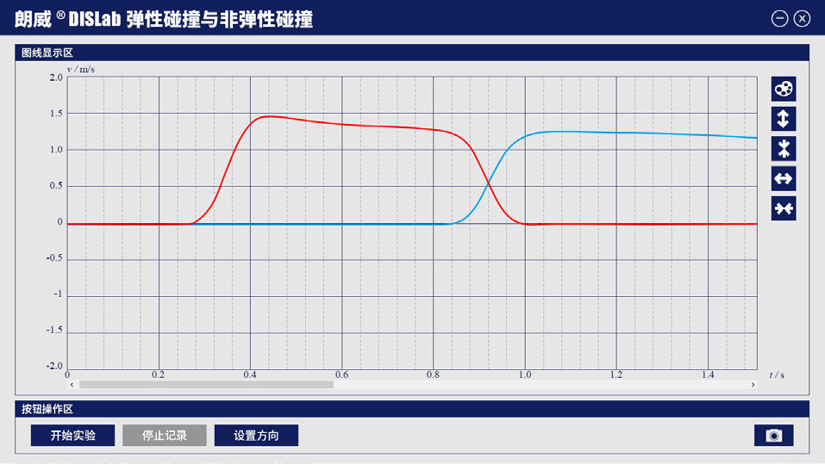
备用
2．小质量的小车碰撞静止的大质量的小车，可以得到如图 1 – 3 所示的 v – t 图像。
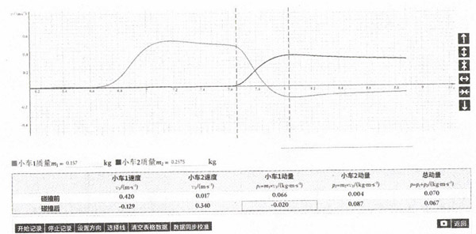
图 1 – 3

本实验的关键是确定图像中碰撞过程对应的区间，因此需要引导学生分析碰撞过程中每一辆车的 v – t 图像，分析每一段图线对应的小车运动情况。

3．评价示例
本单元评价包括四个部分：一是日常课堂活动评价，可以选择本单元的重点活动进行评价，例如在“生活中碰撞现象分析——协助交警进行事故责任认定”活动中的“交流讨论”环节，对学生解答思路的可行性、创新性等作出评价。二是日常作业评价，在学完本单元后，学生或教师根据作业的正确率、订正率等情况，完成本单元的日常作业评价。三是对“验证动量守恒定律”学生实验的评价，实验中可以要求学生提交记录有实验方案讨论、实验数据等的学习任务单，完成实验后可以要求学生提交撰写好的实验报告，教师可以根据学生提供的材料完成对学生实验过程的评价，依据实验报告完成对学生实验结果的评价。四是单元检测，教师根据学生在规定的时间内完成本单元检测的情况给出测试的成绩。“重点活动设计”中已给出课堂活动评价的示例，以下给出部分课堂例题、课后作业及单元检测的示例，供教师参考使用。

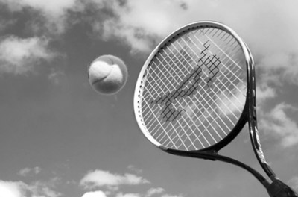
示例1 如图 1 – 4 所示，一质量为 0.058 kg 的网球以 30 m/s 的速度向球拍飞来，被球拍击打后，又以 40 m/s 的速度反向返回。被球拍击打前后，网球的动量变化了多少？
分析 动量是矢量，为了求出网球动量的变化量，需要先设定坐标轴的正方向，确定网球被击打前后的动量，然后用击打后的动量减去击打前的动量，求出动量的变化量。
解答 以网球初速度的方向为正方向，被球拍击打前，网球的速度 v = 30 m/s，网球的动量为
p = mv = 0.058×30 kg·m/s = 1.74 kg·m/s；
被球拍击打后，网球的速度 v′ = − 40 m/s，网球的动量为
p' = mv′ = − 0.058×40 kg·m/s = − 2.32 kg·m/s；
被击打前后，网球动量的变化量为
Δp = p′ − p =（− 2.32 – 1.74）kg·m/s = − 4.06 kg·m/s。
即网球动量的变化量大小为 4.06 kg·m/s，方向与其初速度方向相反。
属性表
内容 | 涉及的主要素养 | 质量水平分析
动量 | 物理观念中“运动与相互作用观念” | 了解动量的概念，会计算动量的变化量，对应水平二。
说明 本示例建议在学习“动量”时作为课堂例题使用。本示例可提升学生对动量的矢量性的认识。

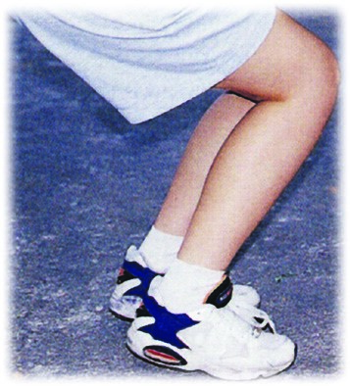
示例 2 一个质量为 50 kg 的钢球从 1.25 m 高处落到水泥地面上，与地面的碰撞时间为 0.1 s。（g 取 10 m/s²）
（1）触地过程中，钢球对地面的平均冲击力有多大？
（2）若同样质量的男生从同样高度落下，他可以通过屈膝（图 1 – 5）使落地时间达到 1 s，则地面对男生的平均冲击力有多大？
（3）举出生活中和屈膝一样通过延长作用时间起到缓冲作用的实例。
分析 将钢球从高处落下到触地前的过程近似看作自由落体运动，可依据自由落体运动规律或机械能守恒定律求出钢球触地前的速度。在钢球触地的 0.1 s 内，竖直向下的动量减小到零，分析这个过程中钢球的受力情况，用动量定理可以计算出地面对它的平均冲击力，再根据作用力与反作用力的关系，得出钢球对地面的平均冲击力。
解答
（1）钢球下落过程可以近似看作自由落体运动，根据机械能守恒定律 mgh = $\frac{1}{2}$mv²地时的速度
v = $\sqrt{2gh}$= $\sqrt{2×10×1.25}$m/s = 5 m/s。
触地过程中，钢球受到地面对它的平均冲击力 $\overline{\text{F}}$ 和重力 G 的作用，受力分析如图 1 – 6 所示，钢球在合力的作用下，其速度在 t = 0.1 s 内由 v 减小到零。设竖直向上为正方向，根据动量定理
G
$$\overline{\text{F}}$$
v
（$\overline{F}$ − G）t = 0 −（− mv）；
$\overline{F}$ = $\frac{mv}{t}$+ G = （$\frac{50×5}{0.1}$+ 50×10）N = 3 000 N；
$\overline{F'}$ = − $\overline{F}$ = − 3 000 N。
钢球对地面的平均冲击力 $\overline{F'}$ 大小为 3 000 N，方向竖直向下。

图 1 – 6

（2）男生在合力的作用下，其速度在 t₁ = 1 s 内由 v 减小到零，根据动量定理
（$\overline{F}$_{人} − G）t₁ = 0 −（− mv）；
$\overline{F}$_{人} = $\frac{mv}{t1}$+ G = （$\frac{50×5}{1}$+ 50×10）N = 750 N
由此可见男生通过屈膝延长触地时间，可以有效减小地面对他的平均冲击力，起到保护作用。
（3）篮球运动员接球时，通常要先伸出双臂迎接，手接触到球后，双臂会顺势缩回将球引至胸前，这么做的目的是延长作用时间，减小冲击力，起到保护手臂的作用。此外，日常生活中运输易碎物品时会包裹泡沫塑料等，这也是为了延长碰撞时间，减小冲击力，起到保护物品的作用。
属性表
内容 | 涉及的主要素养 | 质量水平分析
动量定理的应用 | 物理观念中“运动与相互作用观念” | 了解动量、冲量的概念及其相互关系，会用动量定理进行简单计算，对应水平三。
 | 科学思维中“模型建构” | 能在熟悉的问题情境中根据需要选用恰当的模型解决简单的物理问题，对应水平三。
 | 科学态度与责任中“社会责任” | 能运用所学知识加强自我保护的能力，践行安全与健康生活。对应水平二。
说明 本示例建议在学习“动量定理”后作为课后作业或单元检测使用，若作为单元检测使用，完成时间约 3 分钟。本示例涉及两个过程，可以考查学生根据实际情况分段建模的能力，特别要提醒学生触地过程中不可以忽略重力的影响。通过小题（1）和小题（2）的对比，帮助学生理解延长碰撞时间可以有效减小冲击力，起到缓冲保护作用。此外，生活中类似的缓冲实例很多，特别是体育运动中，不少动作要求包含动量方面的物理知识，通过本示例也可提升学生践行安全与健康生活的能力。

示例 3 金属球 A 由静止起沿光滑斜面下滑，运动至斜面底部时将金属球 B 从高为 H 的桌边水平击出，A、B 两球离开桌面后均做平抛运动，如图 1 – 7 所示。测得桌面高 H 为 1.5 m，B 球质量（m_{B}）与 B 球平抛运动的水平位移（L）的数值如表所示。利用表中的数据作图，根据图线可获得金属球 A 对金属球 B 的冲量 I 的大小，那么作图时应如何选择坐标轴？（g 取 10 m/s²）
A
B
H
L
实验数据记录表
实验序号 | m_{B}（g） | L（m）
1 | 50 | 497
2 | 100 | 247
3 | 150 | 175
4 | 200 | 129
5 | 250 | 98

分析 根据平抛运动的规律，已知落地水平距离 L 和下落高度 H，可求出平抛运动的初速度。B 球平抛运动的初速度就是 A、B 球碰撞后 B 球的速度。以 B 球为对象，运用动量定理，即可求出冲量 I 的表达式。
解答 以金属球 B 为对象，B 球被 A 球碰撞后的末速度即为 B 球离开桌面做平抛运动的初速度。根据平抛运动的规律可得
v_{x} = $\frac{L}{\sqrt{\frac{2H}{g}}}$
A 球对 B 球的冲量为
I = Δp = m_{B}v_{x} – 0 = $\frac{mBL}{\sqrt{\frac{2H}{g}}}$；
因桌面高始终为 1.5 m，可得
I = $\frac{mBL}{\sqrt{\frac{2H}{g}}}$= $\frac{mBL}{\sqrt{\frac{2×1.5}{10}}}$= 1.83m_{B}L。
由此可知，以 m_{B} 为纵轴、$\frac{1}{L}$为横轴建立坐标系，所得图线为直线，斜率为 0.55I。

属性表
内容 | 涉及的主要素养 | 质量水平分析
动量定理 | 物理观念中“运动与相互作用观念” | 能运用平抛运动规律和动量定理解决简单的实际问题。对应水平二。
 | 科学研究中“解释” | 能分析数据，发现特点，形成结论，尝试用已有的物理知识进行解释，对应水平三。
说明 本示例建议在学习“动量定理”后作为课后作业使用。本示例可提升学生综合运用所学知识解决物理问题的能力。此外，从单元整体设计的角度，本示例也为学生后面设计“验证动量守恒定律”的实验方案提供一种思路，若学生不能将本示例和动量守恒定律的验证建立联系，形成合适的实验方案，可在课堂上适当引导，如提出问题“若要用此装置验证动量守恒定律，需要测量哪些物理量？”。

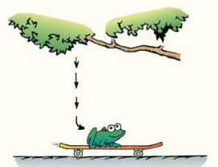
示例 4 一块滑板在水平地面上匀速运动，突然有只青蛙从树上竖直跳下，落到滑板上后，滑板的速度立刻减小了，如图 1 – 8 所示。分别以滑板、滑板与青蛙组成的系统为对象，解释滑板减速的原因。
分析 青蛙落到水平运动的滑板上，存在竖直方向的相互作用（碰撞），同时还存在水平方向的相互作用，使得滑板的水平速度变化，本示例主要研究的是水平方向的运动。另外，根据题意，滑板在地面上匀速运动，说明滑板与地面之间的摩擦力可以忽略，这也是判断动量守恒的证据。本示例要求学生以不同的物体为对象，从不同的视角分析问题、解决问题。
解答 滑板原本做匀速运动，说明地面对滑板的摩擦力可以忽略。
（1）以滑板为对象
方法一：青蛙跳上滑板时，滑板相对青蛙向前运动，滑板受到向后的滑动摩擦力，产生向后的加速度，因此滑板的速度减小。
方法二：青蛙跳上滑板时，滑板相对青蛙向前运动，滑板受到向后的滑动摩擦力，合力的冲量向后，滑板向前的动量减少，滑板的速度相应减小。
（2）以滑板和青蛙组成的系统为对象
从青蛙跳上滑板到两者速度达到相同的过程中，系统水平方向所受合外力为零，满足动量守恒的条件，m_{板}v₀ =（m_{板} + m_{蛙}）v，则 v = $\frac{m板}{m板 + m蛙}$ v₀，由此可知滑板速度减小。

属性表
内容 | 涉及的主要素养 | 质量水平分析
牛顿运动定律、动量定理、动量守恒定律 | 物理观念中“运动与相互作用观念” | 理解动量、冲量的概念及其相互关系，会运用牛顿运动定律、动量定理、动量守恒定律解释自然现象，综合应用所学的物理知识解决实际问题。对应水平四。
 | 科学思维中“科学论证”“质疑创新” | 能恰当使用证据表达自己的观点，能从不同角度思考物理问题。对应水平三。
说明 本示例建议在学习“动量守恒定律”后作为课堂例题使用，也可以作为课后作业或单元检测使用。若作为课堂例题使用，课堂上应该让学生充分表达与交流，时间约 10 分钟；若作为单元检测使用，时间约 6 分钟。本示例中青蛙与滑板在竖直方向的相互作用（碰撞）相对明显，而水平方向的相互作用（摩擦力）容易被忽视，本示例则聚焦水平方向的运动，帮助学生理解运动的矢量性。其次，本示例可以考查学生的证据意识和从不同角度思考物理问题的能力。

示例 5 英国物理学家查德威克用能量守恒定律和动量守恒定律分析未知粒子与已知原子核的碰撞实验，从而发现了中子。具体实验数据如下：未知粒子与静止的氢原子核正碰，测出碰撞后氢原子核的速度是 3.3×10⁷ m/s。该未知粒子与静止的氮原子核正碰，测出碰撞后氮原子核的速度是 4.4×10⁶ m/s。已知氢原子核的质量是 m_{H}，氮原子核的质量是 14m_{H}，上述碰撞均为弹性碰撞，并且可忽略相对论效应。请你根据查德威克实验数据计算该未知粒子（中子）的质量。
分析 未知粒子与氢原子核的碰撞、未知粒子与氮原子核的碰撞均为弹性碰撞，碰撞前后动量和动能均守恒。
解答 设未知粒子的运动方向为正方向，未知粒子的质量为 m₁，碰撞前的速度为v₁，碰撞后的速度为 v₁′，已知原子核的质量为 m₂，碰撞前的速度为 0，碰撞后的速度为 v₂′。
根据动量守恒定律，有
m₁v₁ = m₁v₁′ + m₂v₂′； ①
根据碰撞前后动能不变，有
$\frac{1}{2}$m₁v₁² = $\frac{1}{2}$m₁v₁′² + $\frac{1}{2}$m₂v₂′²； ②
从方程 ①② 可以解出两粒子碰撞后的速度分别为
v₁′ = $\frac{m1 − m2}{m1 + m2}$v₁，v₂′ = $\frac{2m1}{m1 + m2}$ v₁。
被撞粒子为氢原子核时，v₂′ = 3.3×10⁷ m/s，则
3.3×10⁷ = $\frac{2m1}{m1 + mH}$v₁； ③
被撞粒子为氮原子核时，v₂′ = 4.4×10⁶ m/s，则
4.4×10⁶ = $\frac{2m1}{m1 + 14mH}$v₁； ④
由方程 ③④ 可得
m₁ = m_{H}
属性表
内容 | 涉及的主要素养 | 质量水平分析
弹性碰撞 | 物理观念中“运动与相互作用观念” | 能运用动量守恒定律、能量守恒定律解释自然现象，进行相关计算，综合应用所学的物理知识解决实际问题，对应水平四。
 | 科学态度与责任中“科学本质” | 认识到物理规律的内在一致性和适用条件。对应水平三。
说明 本示例的数学运算要求高，需要联立方程求解弹性碰撞后的速度表达式，建议在学习“弹性碰撞”后作为课堂例题使用。课堂上还可以对一个物体与另一静止物体发生一维弹性碰撞的结果进行讨论，如等质量物体相碰（m₁ = m₂）、大质量物体撞小质量物体（m₁ > m₂或 m₁ ≫ m₂）、小质量物体撞大质量物体（m₁ < m₂ 或 m₁ ≪ m₂）等情况，建议联系生活中常见的碰撞现象。课堂上应该让学生充分表达与交流，时间约 15 分钟。本示例主要是为了拓宽学生视野，引导学生从动量守恒定律的普适性来认识自然界的统一性，体会动量守恒定律也适用于微观粒子的碰撞问题，知道科学家正是基于统一性的思想发现了中子。

